“信融通”小额股票质押式回购交易业务使用指南
一、业务开通
- 身份验证
- 下载信达证券通达信网上交易（推荐）的客户端程序后，使用普通交易资金账号登录后，选择左侧交易栏的“信融通”标签
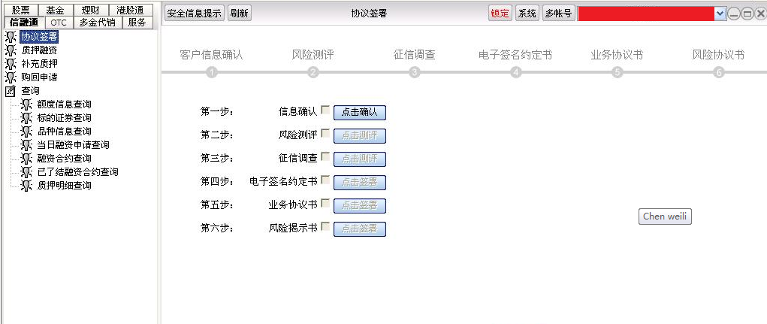

- 点选“协议签署”中的第一步“信息确认”右侧的“点击确认”按钮，点击“发送验证码”按钮，输入收到的验证码后，点击“确认”按钮
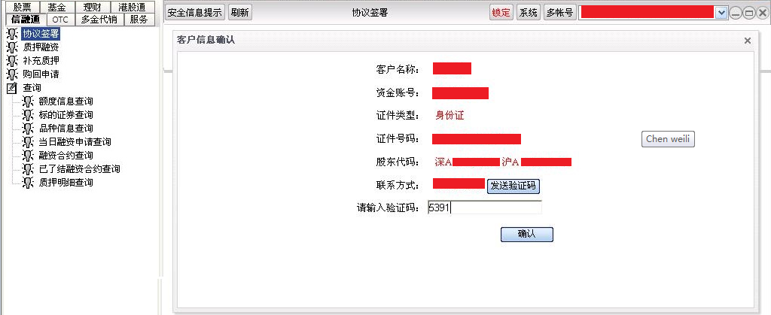

- 风险测评
- 共10道题，投资者根据实际情况完成以后，点击“提交答案” 按钮完成。
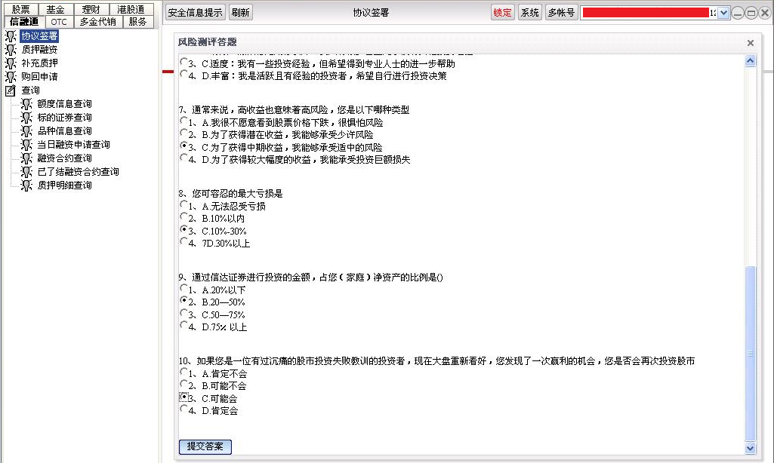

- 提交以后，系统会提示客户的风险承受能力等级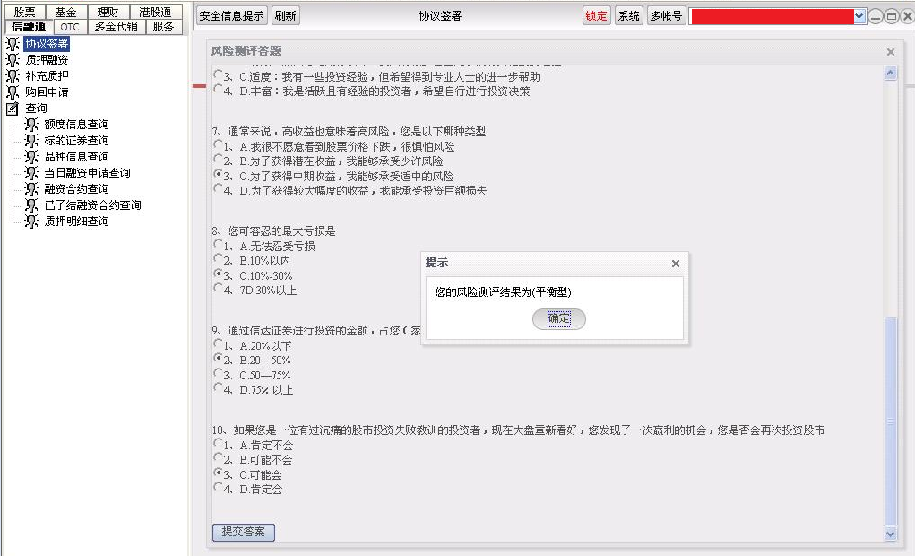

（三）征信调查
- 共10道题，投资者根据实际情况完成以后，点击“提交答案” 按钮完成。
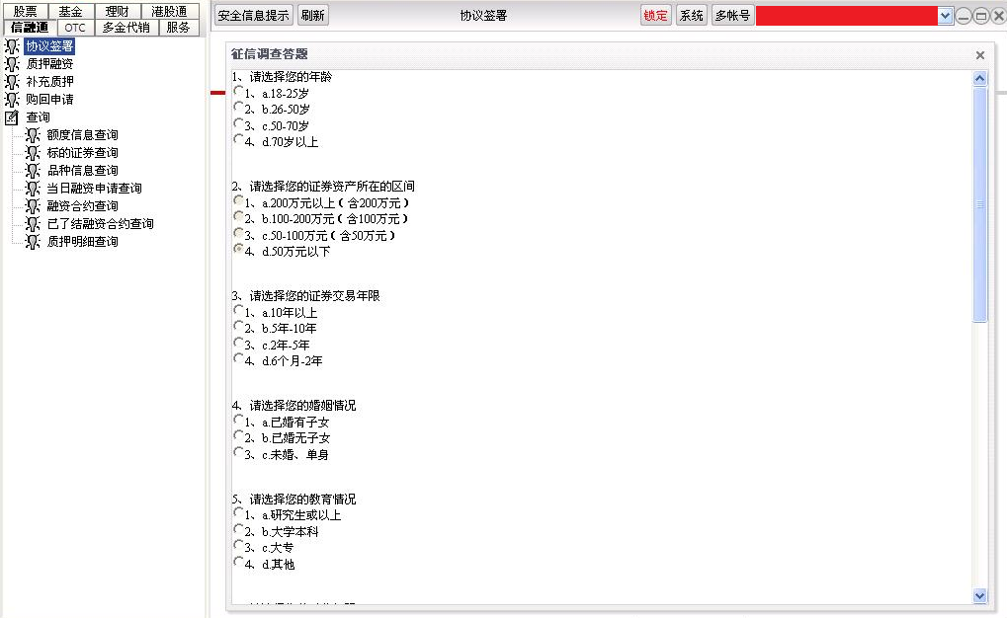

- 提交以后，系统会提示客户的信用等级
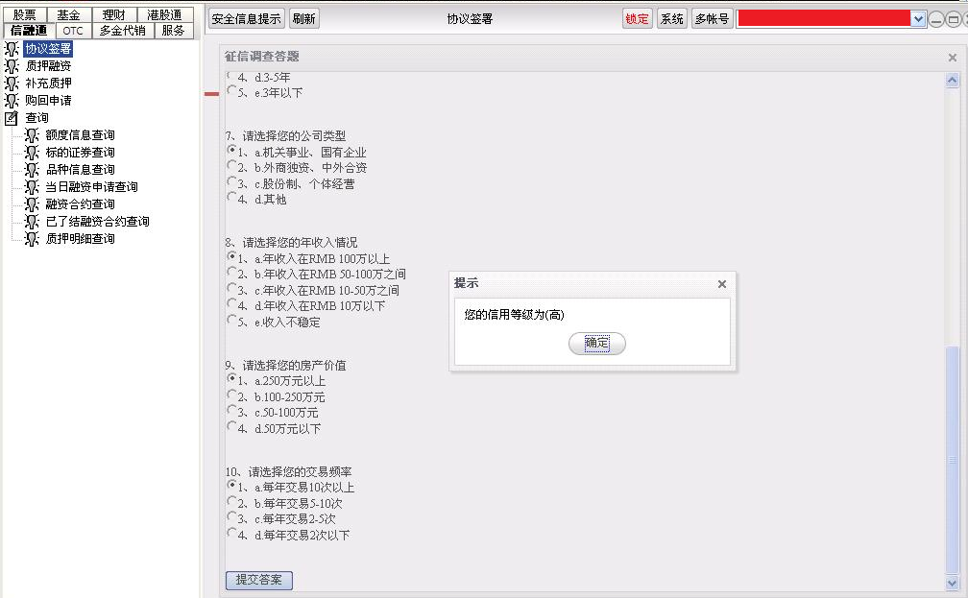

（四）签署电子签名约定书
客户阅读后，点击“同意”按钮，完成签署
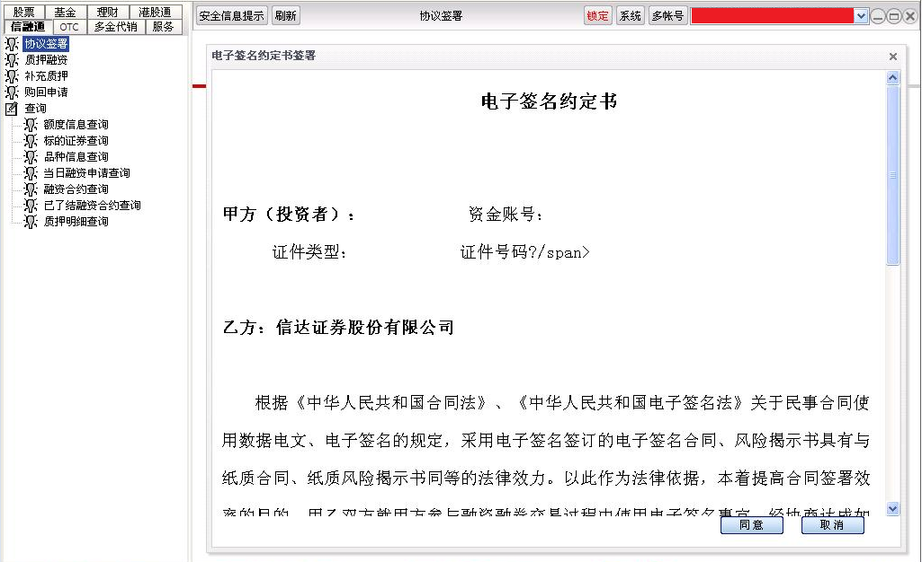

（五）签署业务协议书
客户阅读后，点击“同意”按钮，完成签署
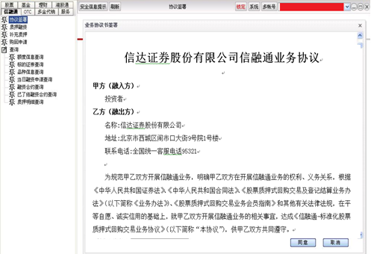

（六）签署风险揭示书
客户阅读后，点击“同意”按钮，完成签署
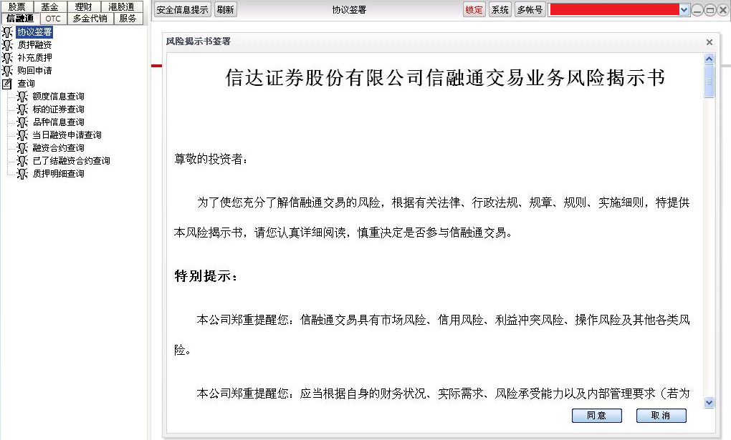

至此，客户完成“信融通”业务的整个业务办理过程，如无异常情况，下个交易日即可进行初始交易。

- 初始交易
- 初始交易信息填写
选择左侧“信融通”业务菜单栏下的“质押融资”后，依次进行如下操作：
- 根据融资资金用途选择融资方式
- 产品天数（默认只有180天一种）
- 点击右侧“股份信息”的标签，选择质押的证券，或在证券代码中直接输入需要质押的证券代码
- 在融资金额中输入融资金额，并按回车键自动计算出所需质押的股份数量。
- 点选“融资”按钮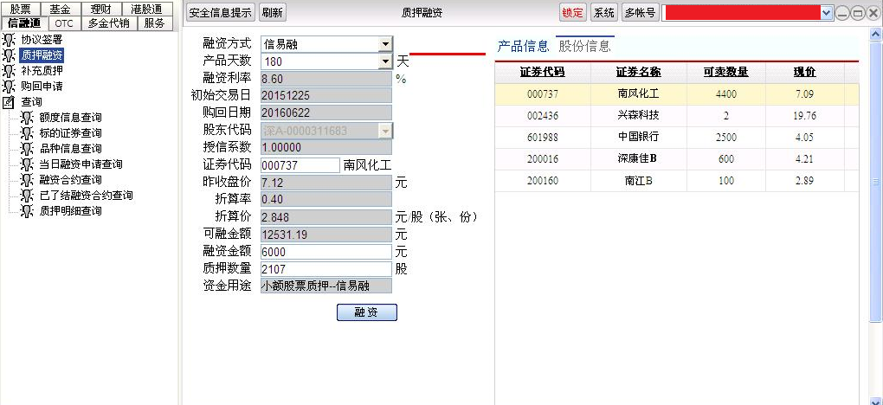

- 签署初始交易委托书
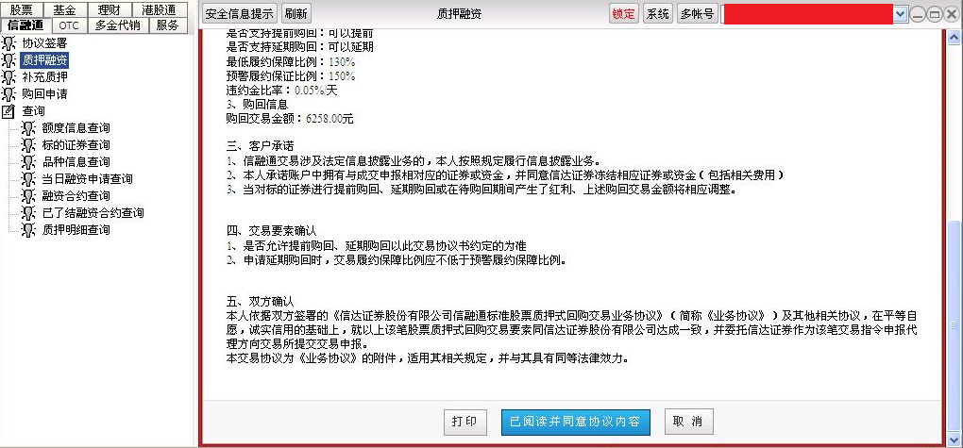

- 确定初始交易委托
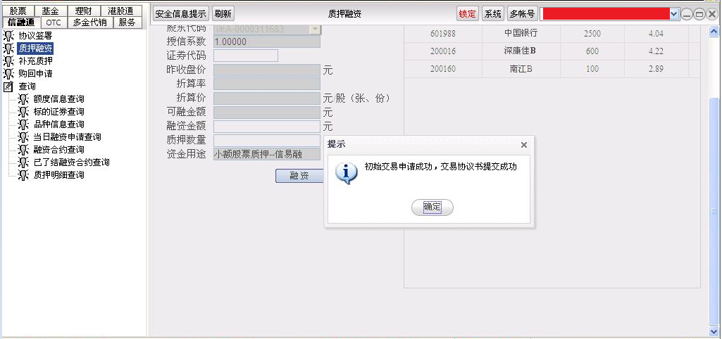

- 购回交易
- 购回信息填写
选择左侧“信融通”业务菜单栏下的“购回申请”
- 双击选中需要购回的合约
- 选择申请购回的日期
- 点击“购回”按钮
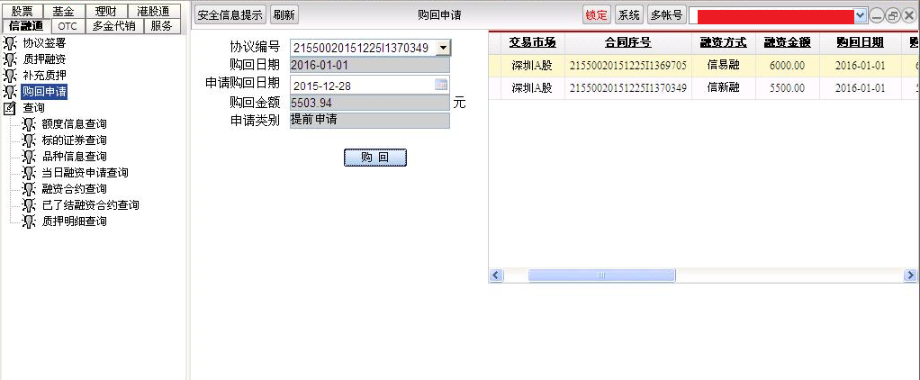

（二）确定提交购回申请
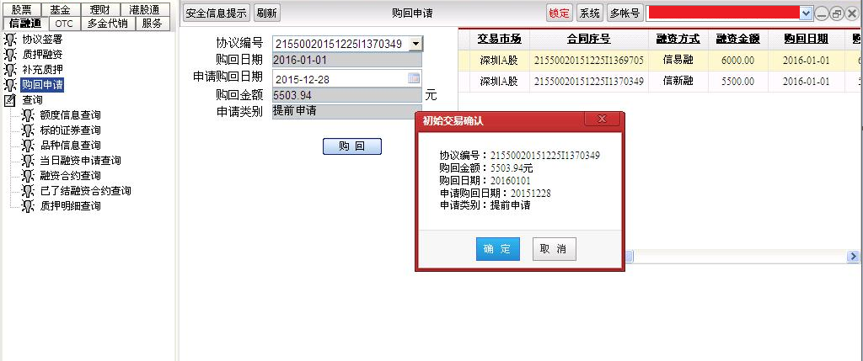

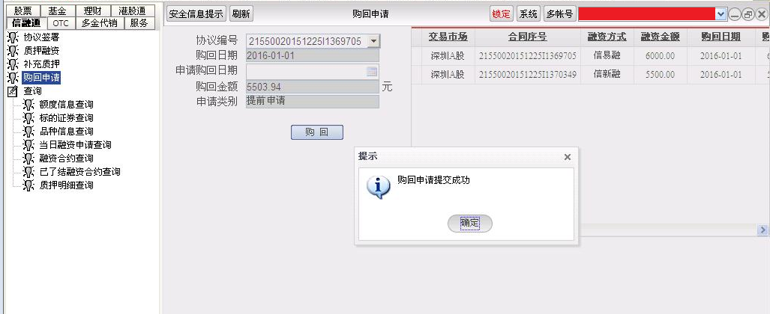

- 补充质押
选择左侧“信融通”业务菜单栏下的“补充质押”，双击选中需要补充质押的合约后，在补充质押证券代码中输入补充质押的证券代码后，输入补充质押的数量，点击“补券”按钮后，确认提交即可。
